В новой Москве юных героев наградили медалями МЧС за спасение тонущей девочки
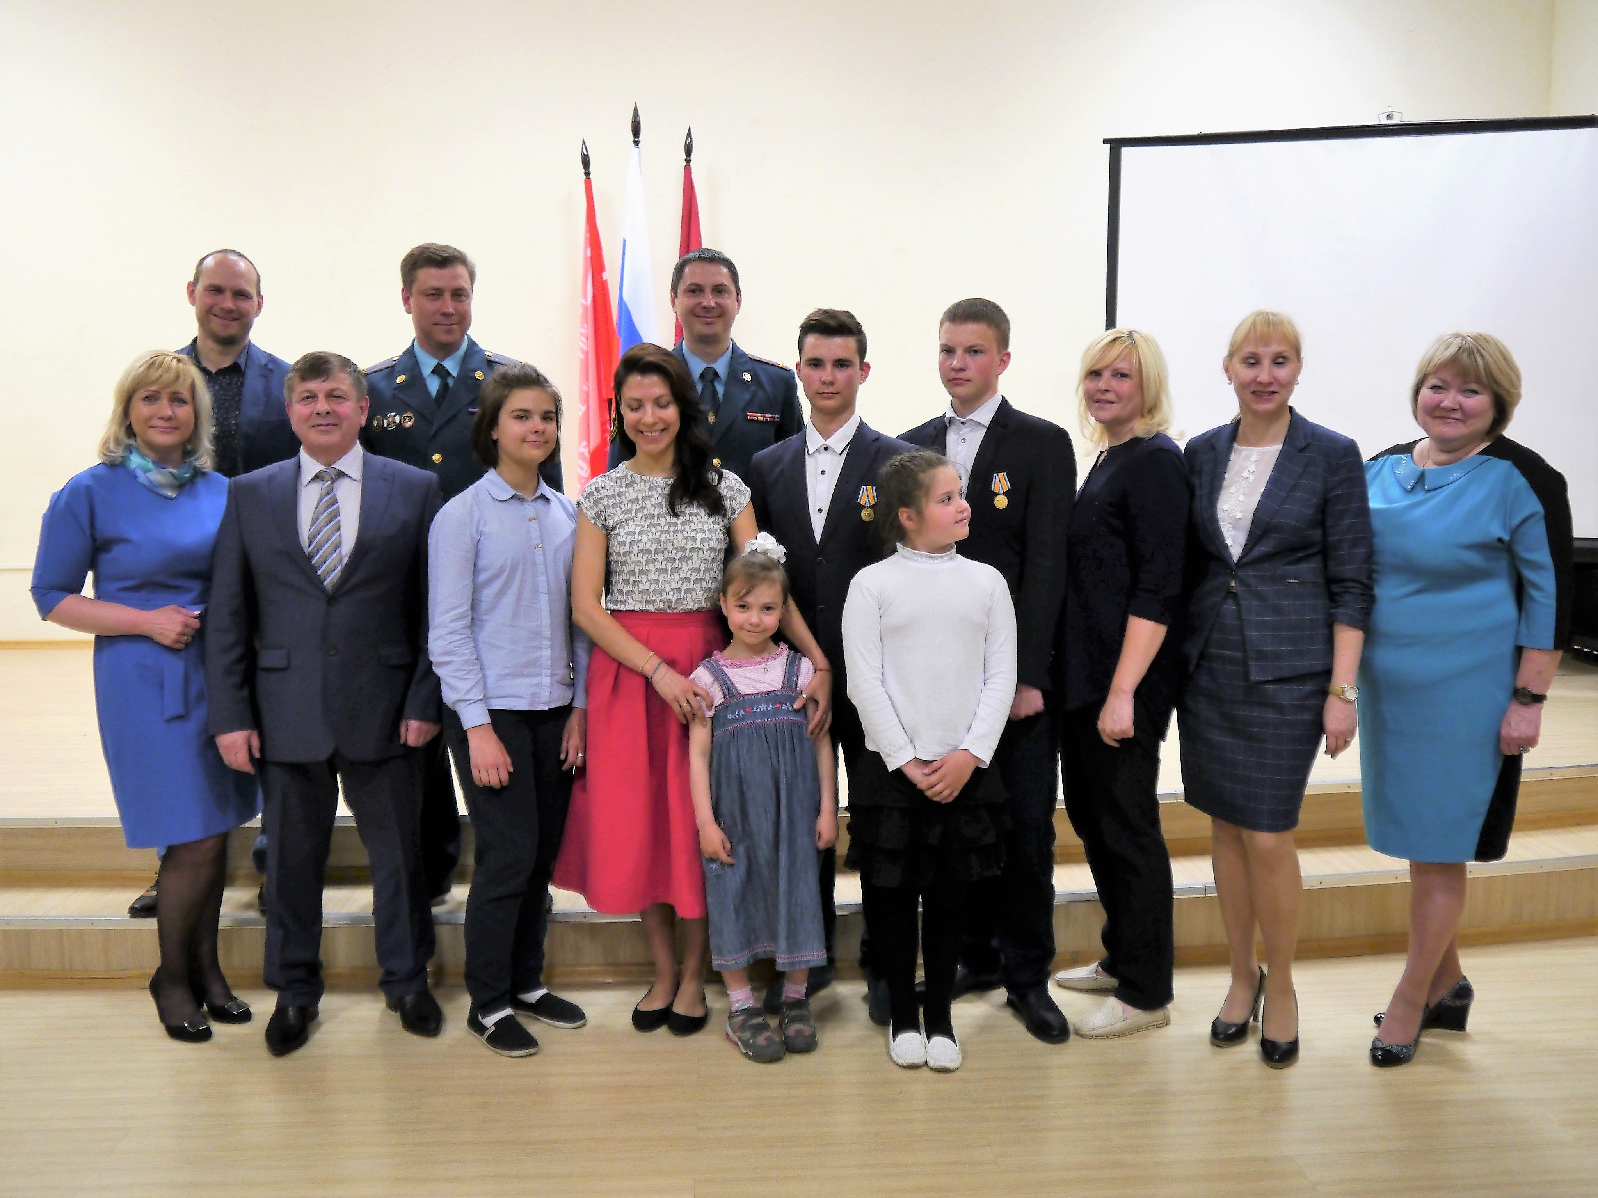
Медалями МЧС России «За спасение погибающих на водах» были награждены Циндяйкин Данила и Кузин Иван. Под звуки оркестра Главного управления МЧС России по городу Москве награждение состоялось на торжественном мероприятии в ГБОУ Школы № 2073 поселения Кленовское ТиНАО города Москвы. Чествовали юных героев под аплодисменты, стоя сотрудники МЧС, пожарные и спасатели, администрация поселения Кленовское, учителя, одноклассники, почетные гости, родители и многие другие.
Этот случай произошел в июле 2015 года на реке Моча поселения Кленовское города Москвы, где едва не случилась беда. Девочке 11 лет Кузиной Лидии, нырнувшей под воду и повредившей шейный отдел позвоночника, реально угрожала опасность. Данила, стоявший на берегу, первый заметил, что Лида долго не выныривает и не раздумывая прыгнул в воду за ней. Следом на помощь бросился и брат Лиды - Иван. Ребята вытащили и положили девочку на берег, вызвали скорую помощь и позвонили родителям. Лида была в сознании, но не могла поднимать голову. Прибывшие родители, доставили ее в НИИ неотложной детской хирургии и травматологии Департамента здравоохранения города Москвы (фонд детского доктора Рошаля), где ей была сделана операция. После реабилитации Лида долгое время оставалась в шейном корсете. В настоящее время она полностью восстановилась и обучается в 7 «Б» классе ГБОУ Школы № 2073.
«Огромное спасибо ребятам, спасшим тонущую девочку. Благодаря смелым и решительным действиям девочка, жизни которой угрожала реальная опасность, была спасена из воды. Считаю школьников настоящими героями, потому что не каждый взрослый человек, оказавшийся в такой ситуации смог бы спасти девочке жизнь», подчеркнул заместитель начальника Управления МЧС по ТиНАО Главного управления МЧС России по г. Москве.
Кроме того на территории школы была организована выставка пожарно-спасательной техники 304 пожарно-спасательного отряда ГКУ «ПСЦ», добровольцев «Сигнал 01», для всех желающих работала фотовыставка, посвященная Году гражданской обороны.

Материал и фото Ирина Ким

